运用com.loopj.android.http框架,就是前面get和post时用的框架.
上传:
1.先给定上传服务器路径,给定上传文件(在手机中的)地址,建立File对象
2. 判断这个文件是否为空.不为空,文件存在,建立异步http客户端AsyncHttpClient,
建立请求参数RequestParams,并把要上传的文件通过put("profile_picture",****)添加到参数集中
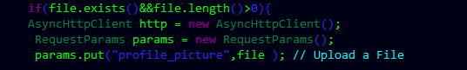
3.通过post方法发送请求(服务器路径,参数集,异步http响应结果),重写onSuccess和onFailure
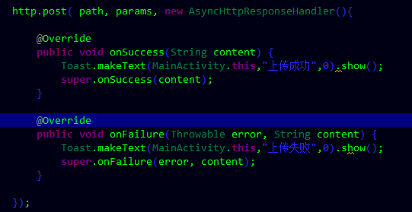

补充:重写方法时,选中要重写的类,右键,如下图
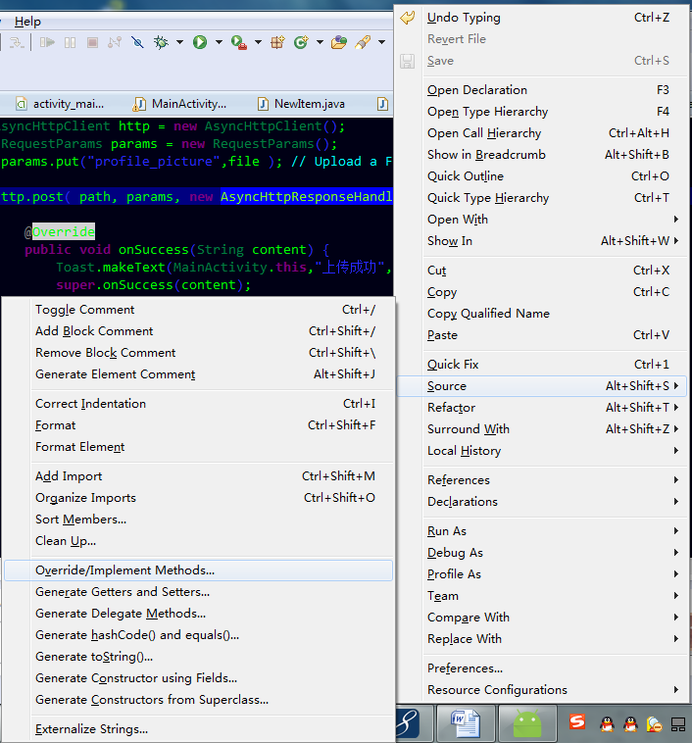

多线程下载:
一般多线程下载:
- 连接服务器,获取文件,得到文件的长度,以便于在本地创建一个跟服务器文件一样大的临时文件
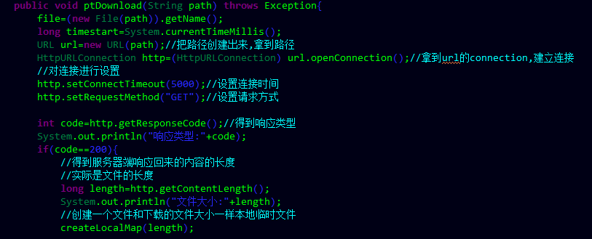
建立本地文件
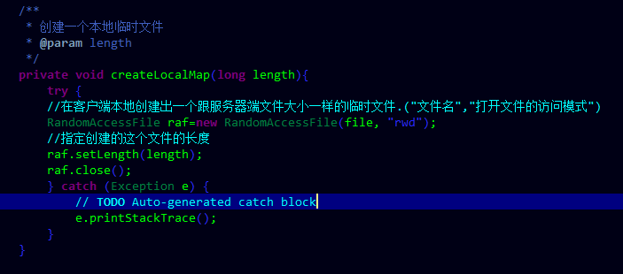
- 计算分配几个线程去下载服务器上的资源,知道每个线程的下载文件的位置
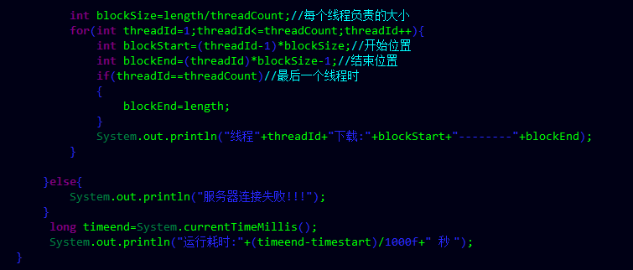
- 开启多个线程,每个线程下载对应的位置文件.
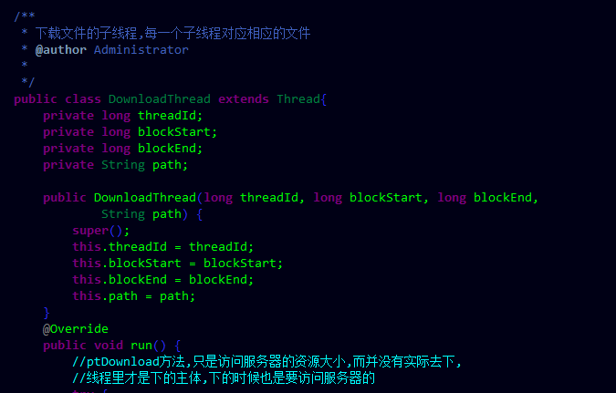
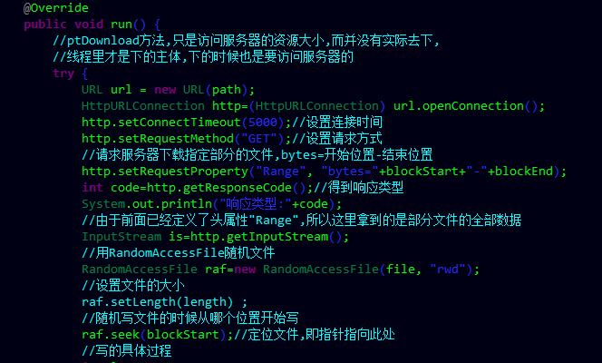
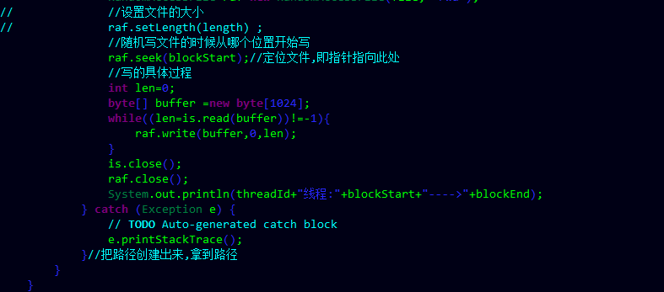
- 如果所有线程都把自己的数据下载完毕了,服务器上的资源就被下载到本地了
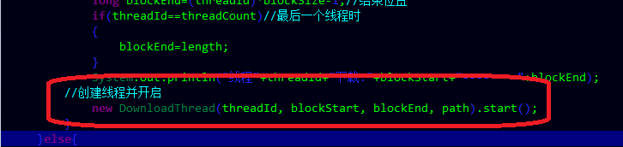
断点下载:
- 指定一个变量记录已下载的数据长度

补充:
1.记录程序运行时间的类:
long time=System.currentTimeMillis();

2.java中通过文件路径获取文件名 :
String path1 = "D:/folder1/folder2/folder3/fileName.txt";
String file=(new File(path)).getName();//结果: fileName.txt

3.出现No enclosing instance of type Test is accessible. Must qualify the allocation with an enclosing instance of type Test (e.g. x.new A() where x is an instance of Test).错误.
翻译:没有可访问的内部类E的实例，必须分配一个合适的内部类E的实例（如x.new A()，x必须是E的实例。）
原因: 原来我写的内部类是动态的，也就是开头以public class开头。而主程序是public static class main。在Java中，类中的静态方法不能直接调用动态方法。只有将某个内部类修饰为静态类，然后才能够在静态类中调用该类的成员变量与成员方法。所以在不做其他变动的情况下，最简单的解决办法是将public class改为public static class.

